**ASSUNTO :. INDICO PARA QUE O DEPARTAMENTO COMPETENTE, QUE SEJA REALIZADO PODA DAS ARVORES NA PRAÇA PEDRO PICHATELLI, PARA MELHORAR A ILUMINAÇÃO.**

**DESPACHO:.**

**SALA DAS SESSÕES ____/____/_____**

**PRESIDENTE DA MESA**

**INDICAÇÃO Nº , DE 2019**

**SENHOR PRESIDENTE,**

**SENHORES VEREADORES,**

INDICO ao Exmo Senhor Prefeito Municipal para que o departamento competente, que seja realizado poda das arvores na praça Pedro Pichatelli, para melhorar a iluminação que se encontram no meio das copas.

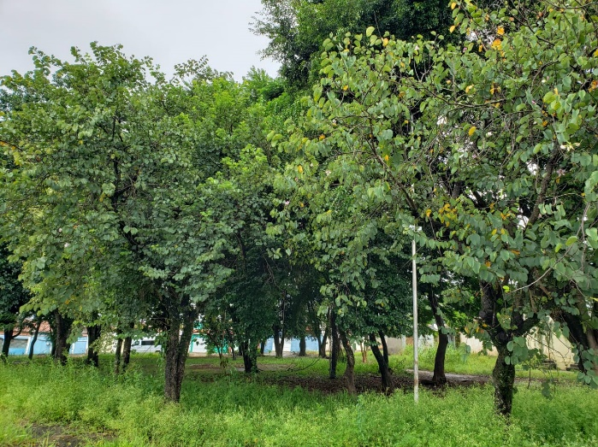

SALA DAS SESSÕES “VEREADOR SANTO RÓTOLLI”, aos 09 de abril de 2019.

**VEREADOR ANDRÉ ALBEJANTE MAZON**

Presidente da Comissão de Obras, Serviços Públicos e Atividades Privadas